5.1 Kerület, terület
Hosszúság, tömeg, idő
Emlékeztető:
Minden mennyiséget mérőszámmal és mértékegységgel tudunk megadni.
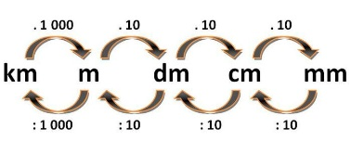
A hosszúságmérés mértékegységei:
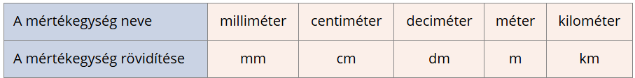

A tömegmérés mértékegységei:
milligramm, gramm, dekagramm, kilogramm, tonna.
A mindennapokban a mázsa (q) is használatos mértékegység: 100 kg = 1 q.
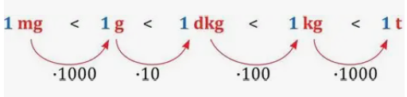
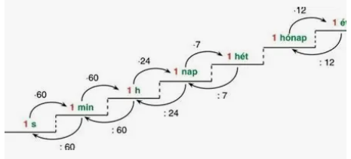
Az idő mérésének mértékegységei:
másodperc (sec.), perc (min.),
óra (hour), nap, hét, hónap, év.

- Minden sorban váltsd át a megadott mértékegységre! (………./18 pont)
pl.: $125$ | $$dm$$ | = | 12,5 | $$m$$ | $$=$$ | 1250 | $$cm$$ | $$=$$ | 12500 | $$mm$$
$$2,3$$ | $$km$$ | = | 2300 | $$m$$ | $$=$$ | 23000 | $$dm$$ | $$=$$ | 230000 | $$cm$$
$$1,2$$ | $$kg$$ | = | 120 | $$dkg$$ | $$=$$ | 1200 | $$g$$ | $$=$$ | 1200000 | $$mg$$
$$2$$ | $$nap$$ | = | 48 | $$óra$$ | $$=$$ | 2880 | $$perc$$ | $$=$$ | 172800 | $$sec$$
$$150$$ | $$m$$ | = | 1500 | $$dm$$ | $$=$$ | 15000 | $$cm$$ | $$=$$ | 150000 | $$mm$$
$$2$$ | $$t$$ | = | 2000 | $$kg$$ | $$=$$ | 20000 | $$dkg$$ | $$=$$ | 200000 | $$g$$
$$2,5$$ | $$nap$$ | = | 60 | $$óra$$ | $$=$$ | 3600 | $$perc$$ | $$=$$ | 216000 | $$sec$$
- Add meg a helyes mérőszámokat! Figyelj a mértékegységre!
(………./6 pont)
pl.: $35 m+6 dm+2 cm=3500 cm+60 cm+2 cm$ | 3 562 | $$cm$$
$$17 m+3 dm=$$ | 173 | $$dm$$
$$6 m+5 dm=$$ | 650 | $$cm$$
$$2,5 kg+3 dkg+5 g=$$ | 2535 | $$g$$
$$57 kg+20 dkg=$$ | 590 | $$dkg$$
$$3 nap + 2 óra=$$ | 4440 | $$perc$$
$$5 óra +20 perc =$$ | 19200 | $$sec$$

- Egy Balaton csoki tömege 27 gramm. Egy gyűjtődobozban összesen 50 darabot lehet megvásárolni. Hány kilogramm ennek a gyűjtődoboznak a tömege?
(szorzás 1 pont, mértékegység átváltása 1 pont) (………./2 pont)
Válasz: A gyűjtődoboz tömege: kg
- Mennyit fognak mutatni az órák 35 perc múlva? Írd a táblázatból az óra alatti cellákba az egy-egy helyes időpont betűjelét!
(Vigyázz! Az egyik lehetséges időponthoz nem tartozik óra!)
Lehetséges válaszok: (………./5 pont)
A | B | C | D | E | F
11:05 | 3:35 | 2:24 | 14:07 | 08:50 | 10:45

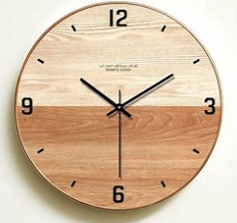 | 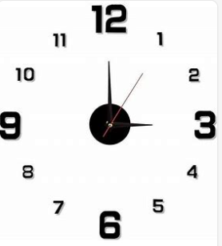 | 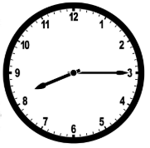 | 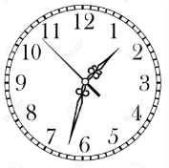 | 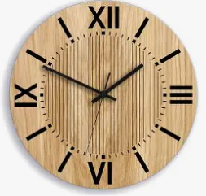
F | B | E | D | C

Sokszögek kerülete
Emlékeztető:
$$4 cm$$
Kerületnek az alakzat határvonalainak hosszát nevezzük.
Négyzet
$$1 cm$$
Téglalap
$K_{négyzet}=4∙2=8 cm$
$K_{téglalap}=2∙1+2∙4=2∙\left(1+4\right)=10 cm$
$$2 cm$$

- Számítsd ki az alakzatok kerületét! Mértékegységgel együtt írd az eredményt az alakzat alatti cellába! (………./5 pont)
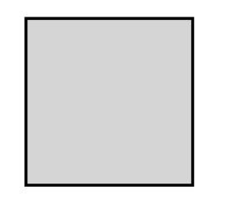  $$20 mm$$ | $$2 cm$$  $$3,5 cm$$ | 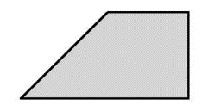  $$12 dm$$  $$6 dm$$  $$10 dm$$ | 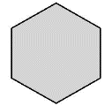  $$8 mm$$  $$8 dm$$  $$9 cm$$  $$cm$$ | 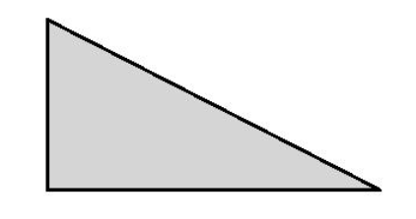  $$12 cm$$  $$15 cm$$
$$80 mm$$ | $$11 cm$$ | $$36 dm$$ | $$48 mm$$ | $$36 cm$$

- Egy négyzet alakú telek bekerítéséhez 115 m drótkerítést használtak fel, de kihagyták a 5 m széles kapu helyét. Határozd meg a telek egy oldalának hosszúságát!
(1 pont a helyes mérőszám +1 pont a mértékegység) (………./2 pont)
Válasz: A telek egy oladlának hossza:
- Határozd meg minden sorban a téglalap hiányzó adatát (a mértékegységet is tüntesd fel)! (………./4 pont)
$$a$$
$$b$$
 | $$a$$ | $$b$$ | Kerület
A | $$28 cm$$ | $$6 cm$$ | $$68 cm$$
B | $$13 mm$$ | $$4 mm$$ | $$34 mm$$
C | $$14 dm$$ | $$2 dm$$ | $$32 dm$$
D | $$32 m$$ | $$18 m$$ | $$100 m$$
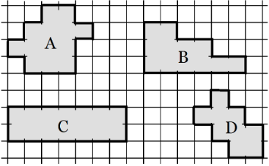
- Határozd meg az alakzatok kerületét! Írd a táblázatba az alakzat betűjele mellé a helyes eredményt! (………./4 pont)
Alakzat | Kerület | Mértékegység
A | 18 | egység
B | 18 | egység
C | 18 | egység
D | 16 | egység

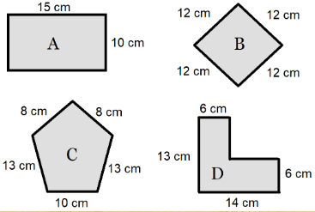
- Határozd meg az alakzatok kerületét! Írd a táblázatba az alakzat betűjele mellé a helyes eredményt! (………./4 pont)
Alakzat | Kerület | Mértékegység
A | 50 | cm
B | 48 | cm
C | 52 | cm
D | 54 | cm

A terület mérése
Emlékeztető:
A terület mérésekor a mérendő területet az egység oldalú négyzet területéhez viszonyítjuk. Az egység oldalú négyzet területe 1 területegység.
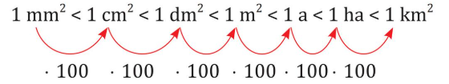
$1 {cm}^{2}$
$$1 cm$$
$$1 cm$$
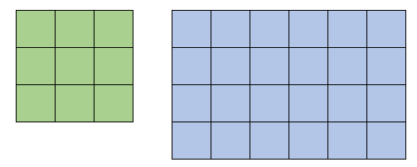
pl.:
$T_{négyzet}=a∙a$
$$b=4 cm$$
$T_{téglalap}=a∙b$
$$a=6 cm$$
$$a=3 cm$$

$T_{négyzet}=3∙3=9 {cm}^{2}$ $T_{téglalap}=6∙4=24 {cm}^{2}$
A derékszögű háromszög területét a két befogó szorzatának fele adja (fél téglalap).
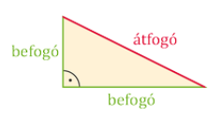
$$a$$
$T_{derékszögű∆}=\frac{a∙b}{2}$
$$b$$

- Számítsd ki a négyzet hiányzó adatait minden sorban!
Figyelj a mértékegységekre is! (………./10 pont)
(Mértékegységgel együtt 1 pont minden helyes válasz)
 | a |  | Kerület |  | Terület
Minta | 3 | dm | $$4∙3=12$$ | $$dm$$ | $$3∙3=9$$ | $${dm}^{2}$$
A | 5 | dm | 20 | $$dm$$ | 25 | $${dm}^{2}$$
B | 1,5 | cm | 6 | $$cm$$ | 2,25 | $${cm}^{2}$$
C | 4 | cm | 16 | $$cm$$ | 16 | $${cm}^{2}$$
D | 6 | mm | 24 | $$mm$$ | 36 | $${mm}^{2}$$
E | 7 | m | 28 | $$m$$ | 49 | $$m^{2}$$

- Számítsd ki a téglalap hiányzó adatait minden sorban!
Figyelj a mértékegységekre is! (………./10 pont)
(Mértékegységgel együtt 1 pont minden helyes válasz)
 | a |  | b |  | Terület |  | Kerület
Minta | 4 | dm | 3 | dm | $$4∙3=12$$ | $${dm}^{2}$$ | $$2∙\left(4+3\right)=14$$ | dm
A | 9 | cm | 8 | cm | 72 | $${cm}^{2}$$ | 34 | cm
B | 7 | mm | 5 | mm | 35 | $${mm}^{2}$$ | 24 | mm
C | 2 | dm | 5 | dm | 10 | $${dm}^{2}$$ | 14 | dm
D | 12 | cm | 10 | cm | 120 | $${cm}^{2}$$ | 44 | cm
E | 3 | m | 6 | m | 18 | $$m^{2}$$ | 18 | m

- Számítsd ki a derékszögű háromszög területét a sor végén látható mértékegységben! A két befogójának hosszát ismerjük ($a$ és $b$)! Figyelj a mértékegységekre is (átváltás szükséges)! (………./10 pont)
(Soronként: mértékegység váltása 1 pont, helyes számolás 1 pont)
 | a |  |  | b |  |  | Számolás | Terület
 | 2 | dm | =20 cm | 10 | cm |  | $$\left(20∙10\right):2=100$$ | $$100$$ | $${cm}^{2}$$
A | 15 | mm |  | 3 | cm | 30 mm |  | 225 | $${mm}^{2}$$
B | 7 | m |  | 100 | cm | 1 m |  | 3,5 | $$m^{2}$$
C | 5 | dm |  | 20 | cm | 2 dm |  | 5 | $${dm}^{2}$$
D | 120 | mm | 12 cm | 10 | cm |  |  | 60 | $${cm}^{2}$$
E | 30 | dm | 3 m | 6 | m |  |  | 9 | $$m^{2}$$

- Egy társasjátékban területeket lehet foglalni. Melyik fiú szerezte meg a legnagyobb területet a jelenlegi állásban? (Segít a négyzetrács a számolásban!)
(………./1 pont)
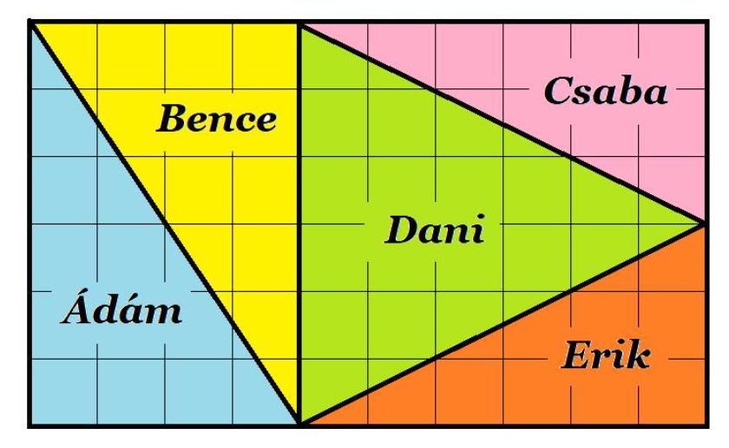
Válasz: .
- Mennyi a területe a szürke alakzatoknak? (………./8 pont)
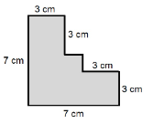
pl.: Érdemes feldarabolni és a darabok területének összegét kiszámolni:
pl.:
$T=3∙3+1∙4+3∙7=34 cm^{2}$
VAGY
Kiegészíteni téglalappá és kivonni
a felesleges területeket:
pl.: $T=7∙7-3∙4-1∙3=34 cm^{2}$

(Helyes végeredmény 2 pont, hiba esetén egy helyes részművelet 1 pont)
Alakzat | Számolás | Terület
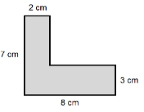 | pl.:  $T=8∙7-6∙4=32$ | $$32 cm^{2}$$
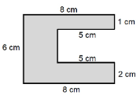 | pl.:  $T=8∙6-3∙5=33$ | $$33 cm^{2}$$
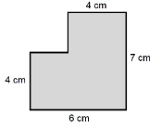 | pl.:  $T=6∙7-2∙3=36$ | $$36 cm^{2}$$
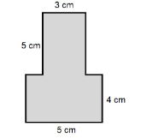 | pl.:  $T=5∙9-5∙2=35$ | $$35 cm^{2}$$

Összesen: (………./89 pont)

